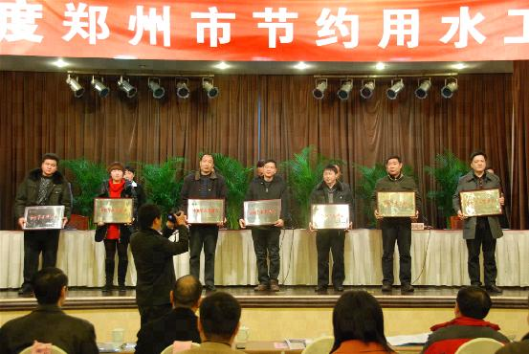
王军红副处长（右二）在颁奖授牌现场
2012年3月22日9时，在郑州市黄河饭店召开了2012年郑州市节约用水工作会议，会议由市水务局副局长孙犁主持。我院后勤处处长王振超、副处长王军红参加了本次会议。
会议上，市节水办主任任长江作了主题报告，郑州市水务局党委书记、局长陈松林作重要讲话。会议回顾总结了近几年来节水工作，安排布署了2012年全市节水重点工作，表彰了2010-2011年度节约用水先进单位和个人，对命名的节水型企业（单位）、社区、灌区进行授牌。
2010—2011年度，我院全面贯彻落实科学发展观，积极践行新时期治水新思路，抢抓机遇，开拓进去，全力推进我院节水型校园建设，在节约用水、水资源管理等方面取得了显著成绩。
我院和郑州大学等十四个单位被授予“市级节水型单位”。我院后勤处副处长王军红荣获“2010—2011年度节约用水管理先进个人”。

